

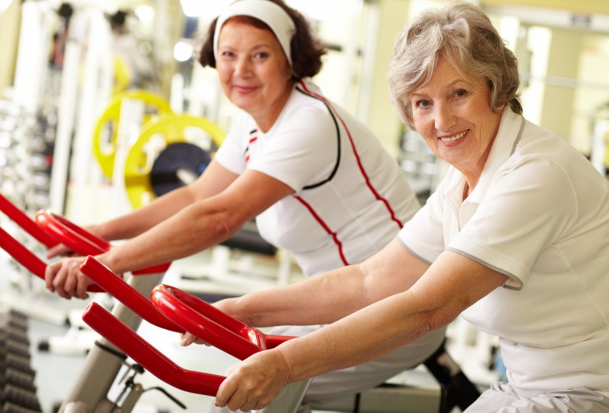

Modulo 2

GUIDA PER L’INSEGNANTE:

L’IMPORTANZA

DI MANTENERE O SVILUPPARE LA CONDIZIONE FISICA

*COMMENTI GENERALI PER L’INSEGNANTE*

*Non è assolutamente necessario utilizzare tutte le diapositive.*

*L'intenzione è quella di scegliere le diapositive che si adattano al periodo di tempo della presentazione e al gruppo target specifico che si sta per coinvolgere.*

*In generale, è bene ricordare che l'utilizzo di diapositive molto spesso accelerare la presentazione e potrebbe non essere vantaggioso per il pubblico specifico che si sta affrontando.*

*Potrebbe essere una buona idea memorizzare alcune delle diapositive in modo da poter:*

*- scrivere sulla lavagna*

*- farli diventare parte del proprio racconto*

*Segui i fatti, ma crea la tua stori*

*OBIETTIVI SPECIFICI DI QUESTA SEZIONE*

Lo scopo di questa parte è quello di far capire e riconoscere agli anziani:

* La parte più importante di questa parte educativa è naturalmente quella di far capire agli studenti senior quanto facilmente, lentamente e quasi invisibile perdiamo la nostra condizione e la resistenza.
* Che succede perché lentamente ci sediamo più di quanto ci muoviamo e lavoriamo. Probabilmente perché perdiamo il numero di compiti e sfide importanti nella vita.
* E 'importante che tu, come insegnante, ti assicuri - che gli studenti più anziani arrivino a capirlo:
  + La perdita non è causata da un'età, ma da una crescente inattività.
  + Condurre le nostre attività quotidiane di oggi - non mantenere la nostra opportunità di fare le stesse attività in futuro. REGOLA LE ATTIVITÀ/FORMAZIONE AD UN LIVELLO LEGGERMENTE SUPERIORE PER MANTENERE LE ATTIVITÀ DI OGGI IN FUTURO.
* È importante che gli studenti senior capiscano come la nostra "capacità di riserva" si riduce lentamente - se non facciamo nulla di attivo per mantenerla alta. Che gli studenti senior capiscono come sia la lenta riduzione della nostra capacità di riserva - che rende qualcosa di più difficile da fare più tardi nella vita - di quanto lo sia oggi. NON È A CAUSA DELL'ETÀ - È PERCHÉ NON FACCIAMO NULLA PER MANTENERE UNA BUONA CAPACITÀ.

Fondamentalmente tutte le diapositive prima della pausa sono importanti - ma le esperienze dimostrano che le diapositive da 11 a 16 hanno un grande impatto sugli studenti senior. Nessuno vuole essere la "signora gialla". E la cosa più sorprendente è che possiamo migliorare così tanto - con uno sforzo così piccolo.

*OBIETTIVI SPECIFICI DI QUESTA SEZIONE*

Dovete decidere se utilizzare il tempo per insegnare agli studenti senior come misurare e controllare la propria condizione.

Vi suggeriamo che all'inizio assicuratevi che gli educatori/le persone che eseguiranno il test della figura della condizione delle persone capiscano come misurare una figura della condizione con i metodi presentati.

Tuttavia, potrebbe avere senso insegnare e assicurarsi che gli studenti senior capiscano il principio del test di 6 minuti. Perché è un modo per allenare la loro condizione e la loro resistenza su base giornaliera o settimanale.

Sappiamo che qualche misura ci proprio 30 metri o 100 metri e poi il fatto di camminare questa distanza conosciuta 2 o 3 volte alla settimana per 6 minuti - e camminare sempre più velocemente.



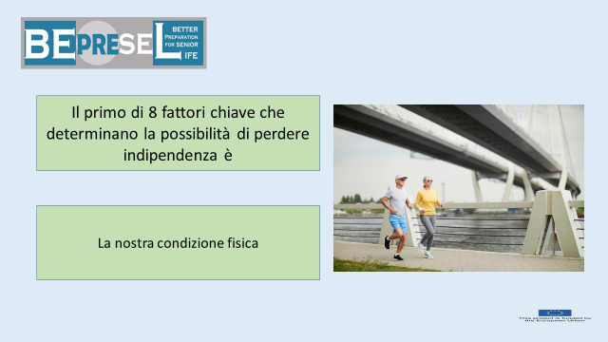

Un fattore chiave per perdere o non perdere la nostra indipendenza in seguito nella vita è la nostra condizione, la nostra resistenza a fare quello che ci piacerà fare per mantenere ed estinguere la qualità della vita e, cosa ancora più cruciale, per fare quello che dobbiamo essere in grado di fare, per rimanere indipendenti per tutta la vita.

Molto tecnica è la nostra condizione, la nostra resistenza basata sulla nostra capacità di assorbire ossigeno e di trasportare l'ossigeno attraverso il nostro sangue ai nostri muscoli. L'ossigeno è la benzina che assicura che i nostri muscoli possano lavorare e produrre la potenza di cui abbiamo bisogno per svolgere le attività e le attività quotidiane che **ci rendono indipendenti.**

**Se perdiamo lentamente questa potenza, la nostra resistenza si riduce lentamente, la nostra indipendenza si trasforma lentamente in dipendenza.**

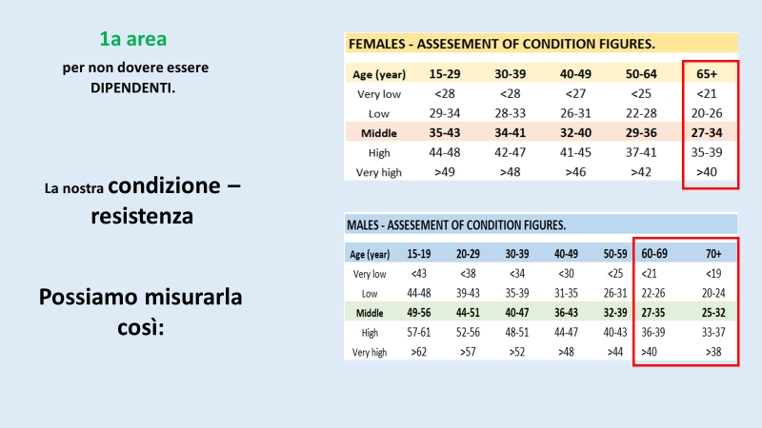

La nostra condizione e la resistenza possono essere misurate - come figura della nostra condizione e con questo possiamo fare una tabella di ciò che ci si aspetta come media per i diversi periodi di età.

È un fatto che per la maggior parte delle persone la vita normale e in particolare quello che la maggior parte di noi anziani fa durante la nostra vita quotidiana non è sufficiente a mantenere il nostro livello di resistenza, necessaria per fare quello che facciamo oggi - non importa quale sia l'età che abbiamo al giorno.

Questo è il motivo per cui molti anziani scivolano lentamente nella dipendenza.

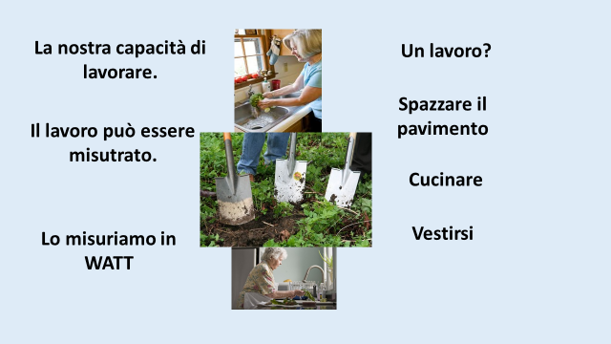

Ogni tipo di lavoro può essere misurato in watt. Quanti watt dobbiamo produrre per superare la sfida e il compito che ci troviamo ad affrontare.

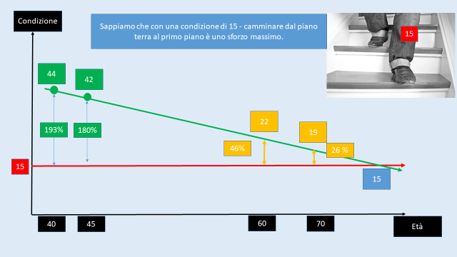

Non è un problema per la maggior parte delle persone quando la nostra resistenza misurata come cifra di condizione lentamente si riduce da 44 a 42 anni di età 40-45 anni quando si tratta di essere in grado di gestire il loro compito quotidiano per una vita indipendente. C'è ancora una grande eccedenza e una grande capacità di riserva per svolgere tutte le attività quotidiane senza problemi. La persona potrebbe non essere in grado di correre il più a lungo possibile e il più velocemente possibile quando la persona era al livello 44 di condizione. Non significa nulla per la nostra vita quotidiana - se siamo in grado di correre 22 km in 2 ore o se possiamo correre solo 20 km in 2 ore.

Ma la persona scade che diventa un po' più difficile fare attività diverse al livello 42 rispetto a quelle che la persona ha fatto al livello 44.

La differenza tra ciò che il compito richiede e il watt massimo (potenza) che siamo in grado di produrre è chiamata "Capacità di riserva".

Vediamo un esempio.

Sappiamo che avere una condizione di 15 - camminare per le scale dal piano terra al primo piano è una sfida massima - un lavoro massimo.

Mettiamo il livello di 15 nel nostro diagramma - abbiamo l'età al fondo e il livello di condizione alla linea verticale.

Mettere in persona da prima di avere una condizione di 44 la persona avrà una capacità di riserva del 193% - che è un enorme "capacità di riserva" salire le scale al primo piano. Anche se la persona nei prossimi 5 anni scenderà a 42, la persona avrà comunque un'enorme "capacità di riserva" al 180%. La persona probabilmente non si accorgerà nemmeno che in realtà è diventato un po' più difficile andare al primo piano.

E questo potrebbe essere il problema che non notiamo piccoli cambiamenti - e all'improvviso, 15 anni dopo, la condizione delle persone è di 22 anni.

Sappiamo da grossi test e sondaggi che la condizione media delle femmine è di 22 persone.

Ora la persona avrà solo una capacità di riserva del 46%. La persona sarà ancora in grado di salire le scale per il primo piano - ma si sentirà senza fiato.

Declinando ad un livello di una cifra condizione a 19 la capacità di riserva è ora solo il 26% e la persona si sentirà molto più senza fiato.

e la persona inizierà a dare la priorità a quando andare al primo piano - iniziare ad evitare le scale. E da quella decisione la persona, naturalmente, accelererà la velocità di perdere condizione - perché cominciamo a evitare le sfide.

Ad un livello di condizione pari a 15 è la chiamata finale per il primo piano e la maggior parte di noi lo eviterà. Ora abbiamo perso la libertà - diventando indipendenti - dobbiamo chiedere agli altri di andare a prendere qualcosa di cui abbiamo bisogno al primo piano. Cominceremo a dire "no grazie" quando le persone ci invitano ad un viaggio - attività che contribuiscono alla qualità della nostra vita.

Il cerchio negativo accelererà.

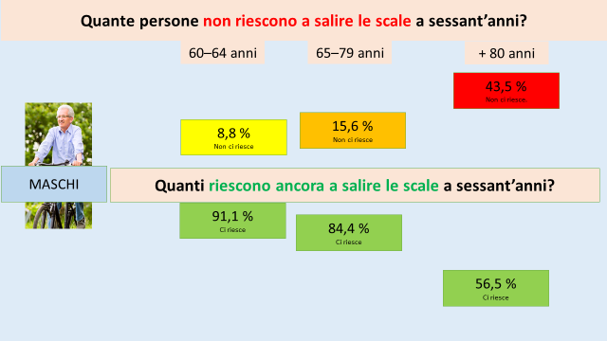

Esaminando alcune delle conseguenze di questa lenta diminuzione della nostra condizione la nostra resistenza.

* Che l'8,8% dei maschi ha già perso la capacità di camminare per le scale del primo piano come abbiamo potuto fare prima dei 60 anni quando abbiamo raggiunto i 64 anni. Il numero aumenterà lentamente fino al 15,6% prima di raggiungere i 79 anni e poi smetteremo rapidamente di accelerare così più del 43,5% di noi non sarà in grado di camminare per il primo piano dopo gli 80 anni.
  + La spiegazione di tutti gli anziani che perdono questa capacità non è l'età. Non è perché questi anziani invecchiano.
    - Se la spiegazione è stata l'età e il processo di invecchiamento, perché il 56,5% dei maschi di età superiore agli 80+ è ancora in grado di farlo?

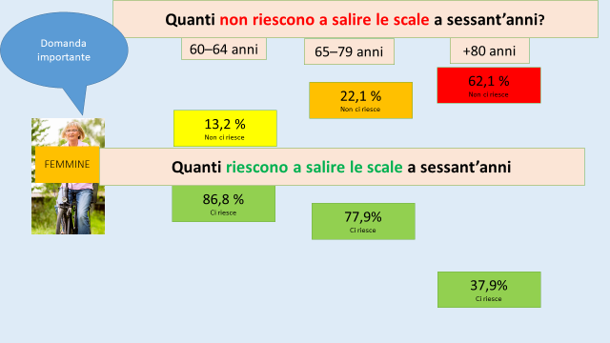

**Per le donne va ancora peggio:**

* Che il 13,2% delle femmine ha già perso la **capacità di salire le scale del primo piano** nello stesso modo in cui abbiamo potuto farlo prima dei 60 anni quando abbiamo raggiunto i 64 anni. Che questo numero lentamente salirà al 22,1% durante i 65-79 anni e che il numero di noi che perderemo questa capacità accelererà così più del 62,1% di noi non sarà in grado di camminare per il primo piano dopo gli 80 anni.
  + La spiegazione di tutti gli anziani che perdono questa capacità non è l'età. Non è che questi anziani invecchiano.
    - ***Se l'età e il processo di invecchiamento era la spiegazione, perché il 56,5% dei maschi di età superiore agli 80+ è ancora in grado di farlo?***

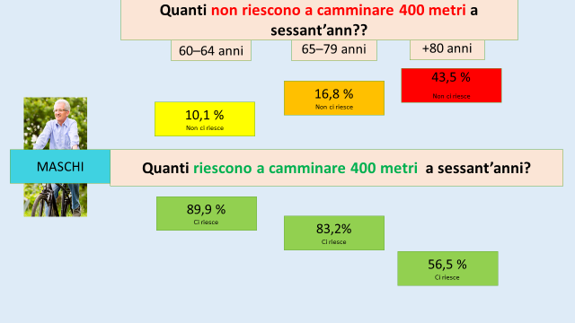

* + Il 10,1% dei maschi ha già perso la **capacità di camminare per 400 metri** nello stesso modo in cui erano in grado di farlo prima dei 60 anni prima dei 64 anni. Che questo numero lentamente salirà al 16,8% durante l'età 65-79 anni e poi il numero che perde questa capacità accelererà così più del 43,5% degli anziani più di +80 hanno perso questa capacità.
* La spiegazione di tutti gli anziani che perdono questa capacità non è l'età. Non è che questi anziani invecchiano.
  + Se la spiegazione è stata l'età e il processo di invecchiamento, perché il 56,5% dei maschi di età superiore agli 80+ è ancora in grado di farlo?

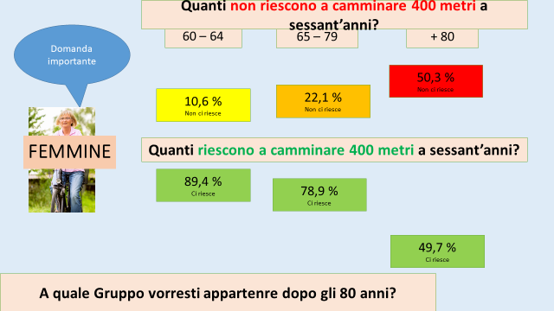

**Per le donne va anche peggio:**

* Il 10,6% delle femmine ha già perso la capacità di camminare per 400 metri nello stesso modo in cui erano in grado di camminare prima dei 60 anni prima dei 64 anni. Che questo numero lentamente salirà al 22,1% durante l'età 65-79 anni e poi il numero che perde questa capacità accelererà così più del 50,3% degli anziani più di +80 hanno perso questa capacità.
  + La spiegazione di tutti gli anziani che perdono questa capacità non è l'età. Non è che questi anziani invecchiano.
    - ***Se la spiegazione è stata l'età e il processo di invecchiamento, perché il 56,5% dei maschi di età superiore agli 80+ è ancora in grado di farlo?***



Questa era la cattiva notizia - cosa diventa realtà per troppi di noi se non agiamo - la buona notizia è che gli anziani hanno esattamente la stessa possibilità di prendersi cura della condizione/resistenza come lo fanno i giovani.

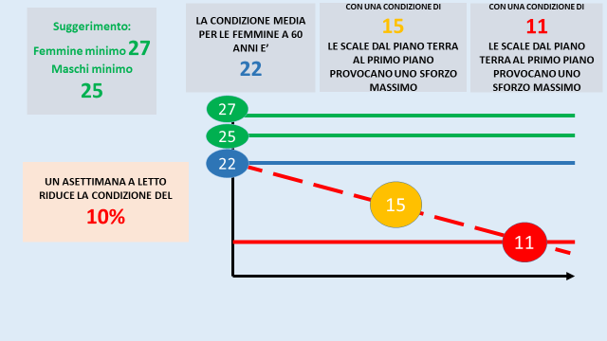

Vediamo cosa sappiamo.

- Sappiamo dai test sulle femmine anziane in Danimarca che la condizione media delle femmine di 60 anni è di 22 anni.

- Sappiamo che camminare per le scale dal piano terra al primo piano è una sfida massima per le persone che hanno una condizione di 15 anni.

- Sappiamo che raggiungendo il livello di condizione 11 - non siamo più in grado di prenderci cura di noi stessi - abbiamo perso la nostra indipendenza.

- E infine sappiamo che una settimana di malattia a letto - ridurre la nostra condizione di resistenza con circa il 10% a settimana. Potrebbe essere un'influenza.

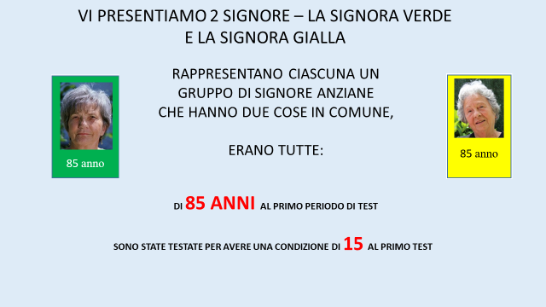

Questa era la brutta storia.

La buona storia è che la nostra condizione la nostra resistenza è molto preparato per essere mantenuto e anche sviluppato non importa la nostra età. Che gli anziani rispondono altrettanto bene come i giovani se e quando iniziamo solo un po' di allenamento.

Vediamo un esempio.

Un gruppo di signore sono state identificate in Danimarca in base a due somiglianze.

- Erano tutte di età 85 anni e

- Sono stati tutti testati/misurati per avere una condizione di 15.

Come ricordiamo di avere una condizione di 15, camminare per le scale che portano al primo piano è un compito - un lavoro che richiederà il massimo sforzo per queste signore.

Essendo ad un livello di 15 e lentamente perdendo e scendendo queste signore sono tenuti a raggiungere il livello di 11, in un breve periodo di tempo - probabilmente in un anno o due.

A un livello di condizione di 15 queste signore sono già in una posizione in cui hanno rinunciato a una serie di compiti quotidiani - sono già semi-indipendenti sotto molti aspetti. Hanno già rinunciato, non sono in grado di partecipare a molti eventi ed esperienze positive con altre persone - con la famiglia - con i nipoti.

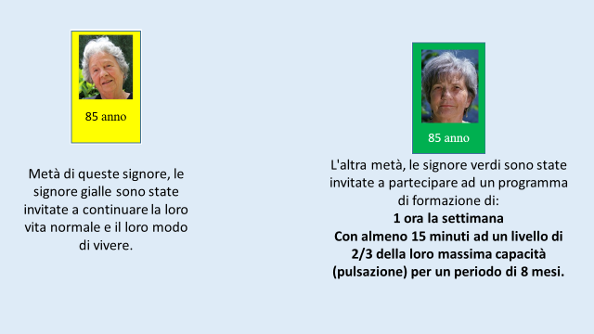

Il gruppo identificato di signore anziane di 85 anni e un numero di 15 è stato diviso in 2 gruppi.

Alle signore gialle è stato chiesto di non fare più di quello che facevano normalmente - basta continuare il normale modo di vivere e svolgere le normali attività quotidiane che facevano.

Alle signore verdi è stata offerta solo 1 ora di formazione alla settimana dei coetanei per un periodo di 8 mesi. Di questa ora di allenamento settimanale l'intensità è stata di soli 15 minuti ad un livello di 2/3 della loro capacità massima, misurata come 2/3 del loro polso massimo.

Torneremo a quello che è il nostro polso massimo e abbiamo imparato a conoscere il nostro polso massimo.

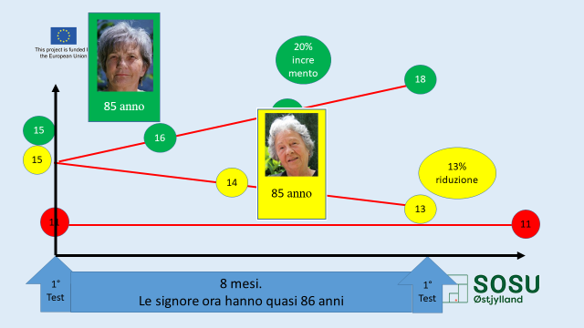

8 mesi dopo, tutte le donne sono state sottoposte a un nuovo test - alcune di loro avevano già compiuto 86 anni in questo momento.

Le signore del gruppo verde sono state ora misurate per portare la loro condizione ad un valore medio di 18 anni. Ciò significa che alcune di loro erano addirittura migliori dei 18 anni e altre un po' più basse. In media un aumento del **20**% in 8 mesi. Hanno forza la loro indipendenza - la loro vita indipendente. Saranno in grado di fare le cose - partecipare a cose che non sono stati in grado di 8 mesi prima. Se continuano con altri 8 mesi, alcuni di loro festeggeranno il loro 87° anniversario - raggiungeranno un livello di circa **21** anni.

Durante gli stessi 8 mesi le signore gialle sono scese in media ad un livello di condizione pari a 13 o ad una diminuzione e riduzione in media del **13**%.

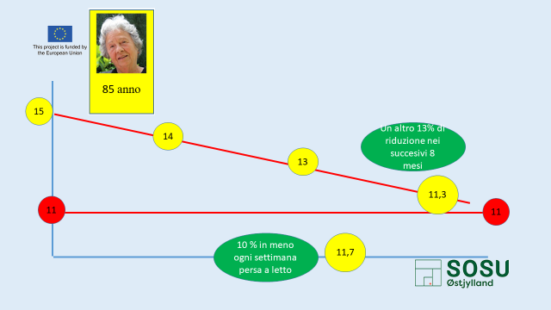

È chiaro, sapendo che con una condizione di 11 stiamo diventando dipendenti, non più in grado di prenderci cura di noi stessi, che le signore gialle durante gli stessi 8 mesi sono ora in una posizione in cui perderanno presto la loro indipendenza. Essere ad alto rischio di avere bisogno di assistenza domiciliare - un potenziale residente in una casa di cura.

Altri 8 mesi perdendo alla stessa velocità li collocherà ad un livello di 11,3, ma potrebbe andare molto più veloce come un periodo di malattia e 1 settimana a letto ridurre la loro condizione e la resistenza con circa il 10% a settimana. Dopo solo 1 settimana saranno ad un livello di 11,7.

Molti anziani iniziano la loro carriera come indipendenti e clienti o clienti a fornitori di servizi di assistenza dopo un breve o lungo periodo di malattia. Non sono in grado di riprendersi da un livello di malattia così basso.

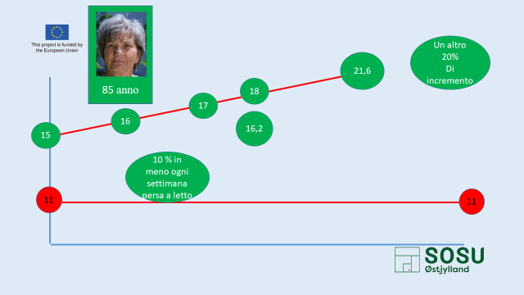

Se alle signore del gruppo verde fosse offerto un altro 8 mesi di allenamento settimanale di 1 ora, alcune di loro saranno ora all'età di 87 anni, raggiungerebbero un livello di circa 21 o 22 anni - e lontano dal livello 11 e ora hanno la forza di resistere a diverse settimane a letto.

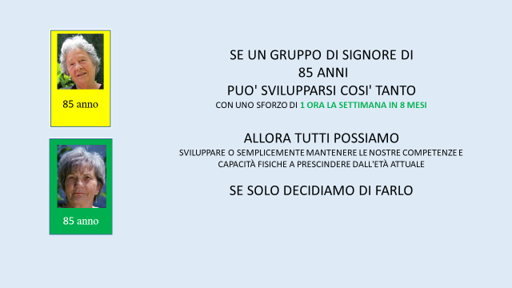

È chiaro, se le donne all'età di 85 anni con un piccolo sforzo di 1 ora di formazione a settimana - 15 minuti di formazione a 2/3 del loro massimo, possono migliorare così tanto - tutti noi possiamo mantenere e migliorare la nostra condizione e la resistenza.

L'obiettivo personale che ognuno di noi dovrebbe avere, è naturalmente quello di non finire nella situazione in cui si trovavano tutte le donne, le gialle e le donne verdi quando erano testicoli. Naturalmente tutti noi dovremmo cercare di non scivolare in una condizione di 15 quando abbiamo raggiunto gli 85 anni.

Sapendo che noi già all'età di 60 anni, in media siamo ad una condizione di 22, un livello basso di abbandono. Ricordando la tabella all'inizio dice che dovremmo essere ad un livello di 29 a 36 essendo nella fascia di età 50 a 64 e poi minimo ad un livello di 27 a 34 entrando 65+, la maggior parte di noi probabilmente hanno spazio per lo sviluppo e sono in una necessità di migliorare se rimarremo indipendenti. Se ci piace essere in grado di prendere parte a tutti gli eventi e le opportunità divertenti e buone per tutta la vita - anche quando si passa 85 e +90.



LEZIONE 2

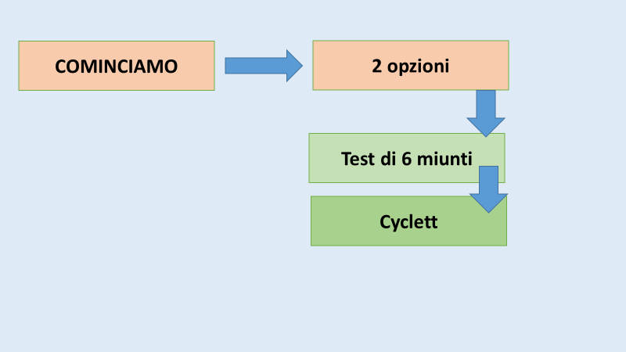

Vi introduciamo a 2 metodi più semplici, ma comunque molto utili.

**1. Il test di 6 minuti a piedi**

**2. Per testare e calcolare la figura della propria condizione.**

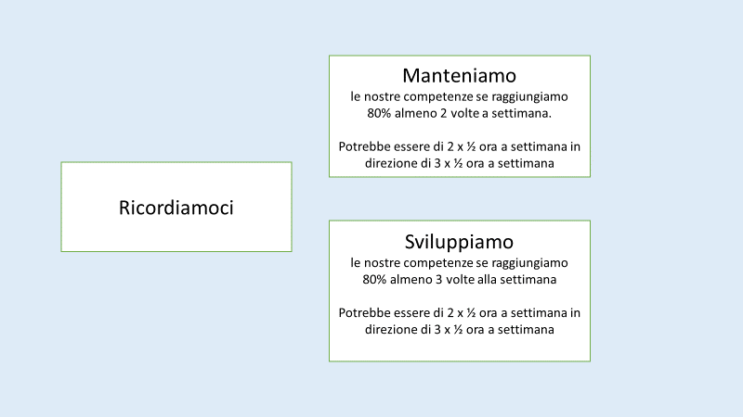

Manteniamo

le nostre competenze se raggiungiamo

80% almeno 2 volte alla settimana.

Potrebbe essere di 2 x ½ ora a settimana in direzione di

3 x ½ ora a settimana

Sviluppiamo

le nostre competenze se raggiungiamo

80% almeno 3 volte alla settimana

Potrebbe essere di 2 x ½ ora a settimana in direzione di

3 x ½ ora a settimana

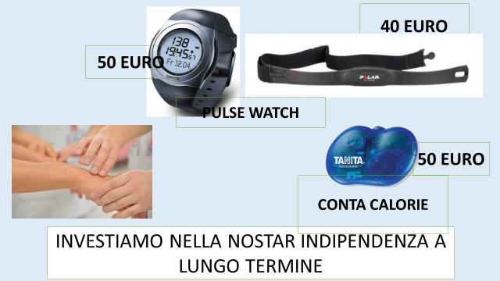

Conoscere le nostre pulsazioni e come misurarle - è importante.

Naturalmente tutti noi possiamo allenarci per essere bravi a misurare e contare le pulsazioni al polso della mano.

Ma si dovrebbe considerare - è un buon investimento comprare o farsi regalare un orologio di polso per il prossimo compleanno.

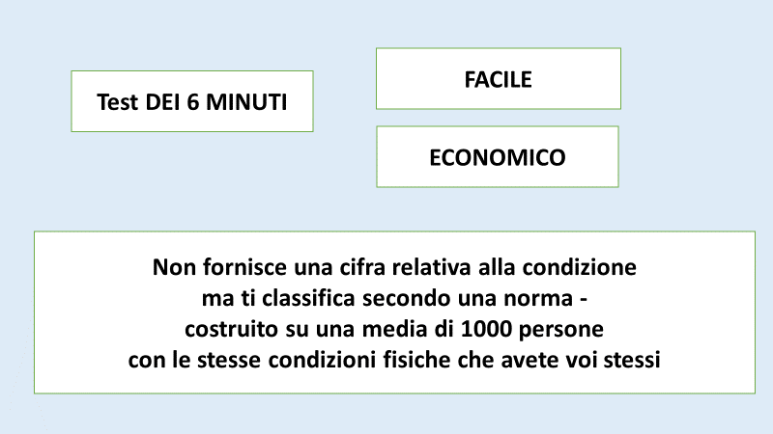

Il test di 6 minuti è facile da implementare e anche economico da fare.

Non ti fornisce una cifra di condizione - ma ti classifica secondo una norma - costruita su una media di 1000 persone che hanno le stesse condizioni fisiche che hai tu.

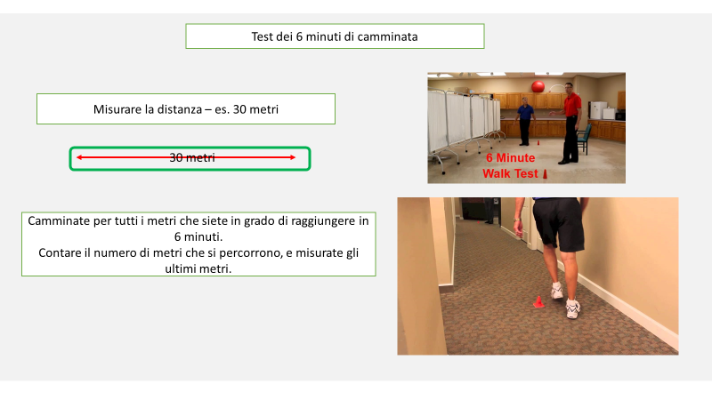

**Misurare una distanza di 30 metri, o anche di 20 o 40 metri.**

**È possibile contrassegnare la distanza con 2 sedie o 2 oggetti. Bisogna essere precisi con la distanza. È bene se si fa una corsia - in modo da essere in grado di camminare intorno ai segni.**

Camminate per tutti i metri che siete in grado di fare in 6 minuti.

Contare il numero di giri che si percorrono i 30 metri e misurare l'ultimo numero di metri fino a dove ci si ferma.

Se siete in gruppo si possono fare più percorsi - ma più persone possono camminare contemporaneamente – è una buona idea non iniziare allo stesso tempo.

Non siamo in competizione - con nessun altro, ma con noi stessi.

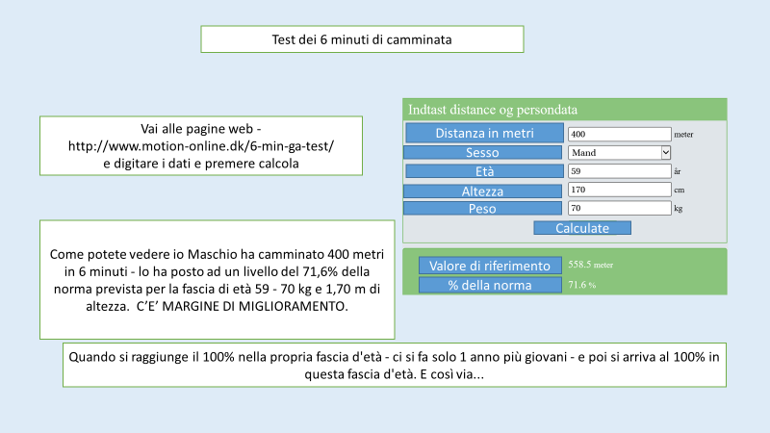

Andate al sito–

**http://www.motion-online.dk/6-min-ga-test/**

e digitate la distanza e I vostri dati e premete il tasto calcola.

Come potete vedere io Maschio ha camminato 400 metri in 6 minuti - lo ha posto ad un livello del 71,6% della norma prevista per la fascia di età 59 - 70 kg e 1,70 m di altezza. MARGINE DI MIGLIORAMENTO.

Quando si raggiunge il 100% nella propria fascia d'età - ci si allontana di un anno - e poi si raggiunge il 100% in questa fascia d'età. E così via.

Nota la %, la tua posizione e inserisci questi numeri nel tuo profilo di salute. Poi ripetete il test 3 mesi dopo e così via.

Quando raggiungi il 100% nella tua fascia d'età - ti fai solo 1 anno più giovane - e poi vai al 100% in questa fascia d'età. E così via.

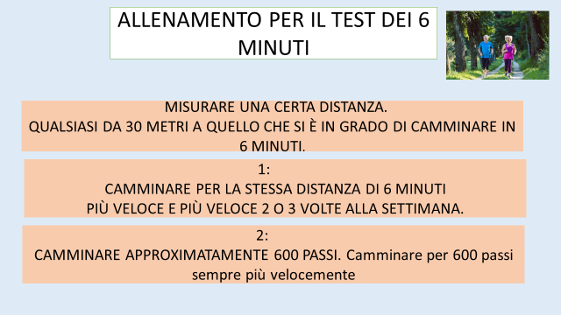

Trova nei vostri paraggi una certa distanza. Potrebbe essere in un parco o la distanza dal negozio di alimentari. Fondamentalmente non è necessario sapere esattamente per quanto tempo è. Ma rendilo minimo 300 e non più lungo di 500 metri.

Avere un orologio in modo da poter contare minuti e secondi.

Percorrete questa distanza 2 o 3 volte alla settimana - ma cercate di farlo un po' più velocemente ogni volta che camminate.

In alternativa.

Camminare e contare 500 passi in tempo - e provare a camminare i 500 passi sempre più velocemente.

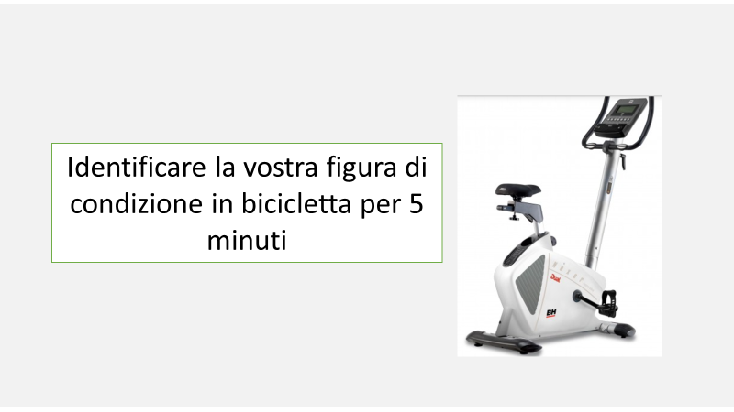

Identificare la tua condizione fisica pedalando per 5 minuti.

L'educatore deve calcolare circa 10 minuti in media per persona per il primo test.

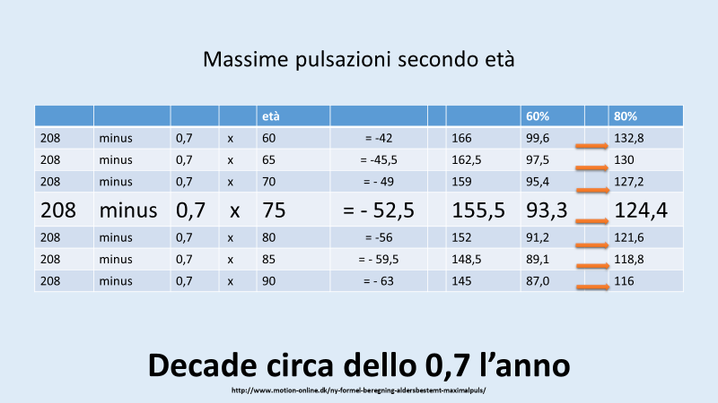

**COME CI ALLENIAMO E MIGLIORIAMO LA NOSTRA CONDIZIONE E LA RESISTENZA.**

Come accennato prima abbiamo bisogno di conoscere il nostro massimo quando si tratta di essere in grado di calcolare la nostra figura condizione.

Il nostro massimo è legato all'età ed è molto buono che alcune persone intelligenti hanno fatto una tabella in modo che tutti noi possiamo identificare il nostro massimo.

Come potete vedere questo formale (ci sono più formulari) si basa su

- un impulso massimo in generale a 208.

- Poi si moltiplica l'età per 0,7

- Il risultato della tua età x 0,7 è ritirato da 208 e il risultato è legato alla tua età massima.

Ciò significa che per una persona di 75 anni il polso massimo è di circa 155,5 anni.

Quando si guarda il 60% e l'80%, perché tutti gli allenamenti iniziano al 60% se non si è abituati ad allenarsi e poi si sale ad un livello dell'80%.

Ricordate che le signore si sono allenate per 15 minuti ad un livello di 2/3 (67%) del loro massimo. Significa con un impulso di lavoro ad un livello vicino a 100. (dalla tabella si legge che a 85 anni: 60 % = 89,1 e 80% è = 118,8).

Dovremmo tutti in qualsiasi momento conoscere il nostro polso massimo legato all'età. Si noti che cade 0,7 all'anno. Quindi, se lo sai ora - lo sai anche gli anni a venire.

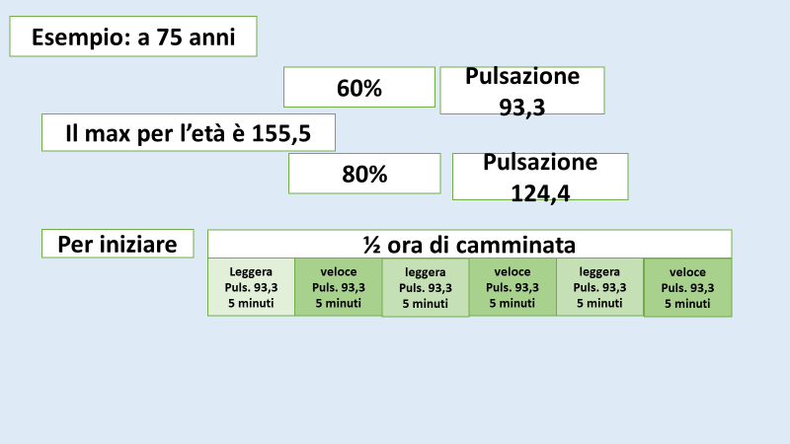

ESEMPI:

Sapendo che il mio polso correlato alla mia età all'età di 75 anni è 155,5 allora so che

- Il 60% del mio massimo è di 93,3 e

- L'80% del mio massimo è di 124,4.

Non importa quale metodo scegliete per l'allenamento. Potremmo suggerire di camminare, correre, andare in bicicletta o nuotare. Perché sono attività facili da controllare.

Molti anziani sono "fisicamente attivi" - alcuni giocano a golf, alcuni giocano a badminton, altri a tennis ed è una buona attività fisica per molte ragioni e la gente continuerà a farlo. Il problema è che questo tipo di attività non sono così facili da controllare. Facendo questo tipo di attività, bisogna essere sicuri di giocare per un periodo di almeno 15 minuti 2 volte a settimana o meglio ancora 3 volte a settimana ad un livello insensibile che porta il battito cardiaco al 60% per iniziare e all'80% più tardi. Se non raggiungi questi livelli per almeno 15 minuti all'ora, giochiamo molte ore di badminton o tennis senza alcun impatto sulla nostra condizione o resistenza.

Non è sufficiente vestirsi per il badminton o il tennis e camminare sulla corsia per 1 ora. Devi essere esausto per almeno 15 minuti prima di poter giocare.

Ma non importa se si fa già qualcosa - o meno - è un buon inizio per sapere dove e come siamo posizionati.

Ci sono altri modi per testare la nostra condizione e la nostra resistenza. Essi metodo più accurato richiedono attrezzature speciali - con maschera e ossigeno e molto altro ancora.

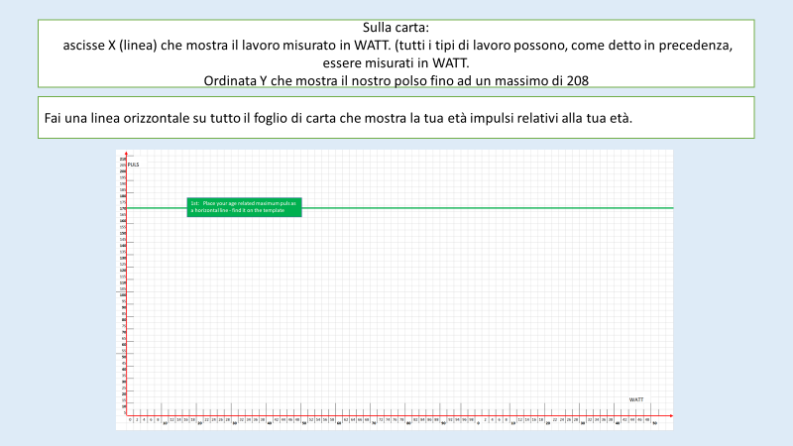

**MISURARE LA CONDIZIONE.**

Tutti voi riceverete un foglio con

* un'ascissa x che mostra il lavoro in watt (tutti i tipi di lavoro ed essere misurato quello che prende - ed è misurato in watt

e

* un'ordinata Y che mostra la nostra pulsazione.

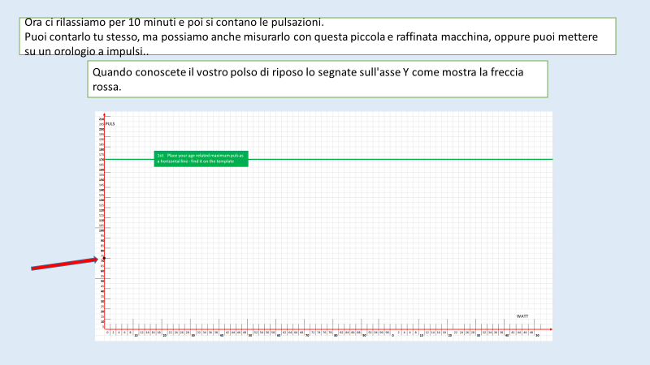

1. Fare una linea orizzontale (la linea verde) su tutto il foglio che mostra il polso relativo alla tua età. Lo trovate sul tavolo distribuito.

2. Ora ci si rilassa per 10 minuti e poi si conta il polso. Potete contarlo voi stessi, ma possiamo anche misurarlo con questa piccola macchina o potete mettere su un orologio a impulsi.

a. Quando conoscete il vostro impulso di riposo lo segnate sull'ordinata Y come mostra la freccia rossa.

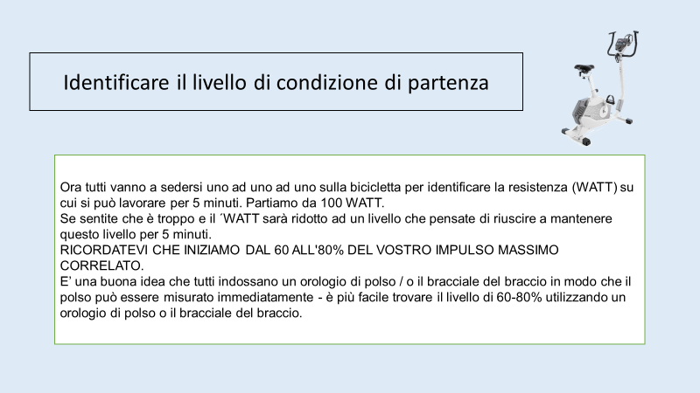

1. Ora tutti vanno a sedersi uno per uno sulla bicicletta per identificare la resistenza (WATT) su cui si è in grado di lavorare per 5 minuti. Partiamo da 100 WATT.

Se sentite che è troppo e il ´WATT sarà ridotto ad un livello che pensate di riuscire a mantenere questo livello per 5 minuti.

È una buona idea che tutti indossino un orologio a polso/ o il bracciale del braccio in modo che il polso possa essere misurato immediatamente - è più facile trovare il livello del 60-80% usando un orologio a polso o il bracciale del braccio.

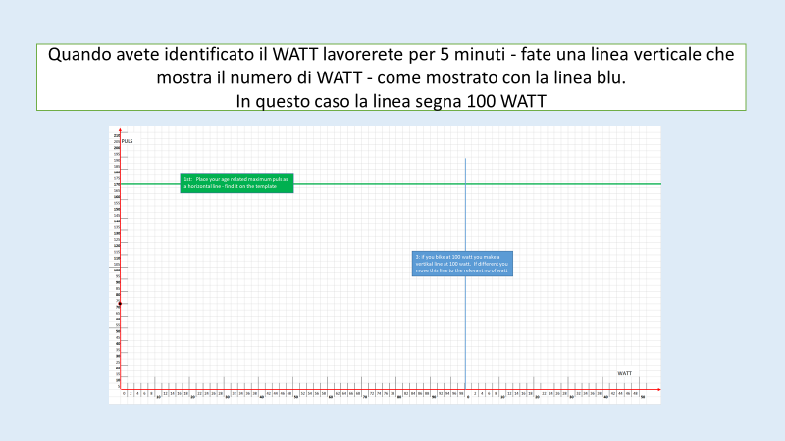

1. Quando avete identificato il WATT lavorerete su (ciclo) per 5 minuti - fate una linea verticale che mostra il numero di WATT - come mostrato con la linea blu. In questo caso la linea segna 100 WATT.

Ma può essere 80 WATT o 120 WATT o qualsiasi altra cosa.

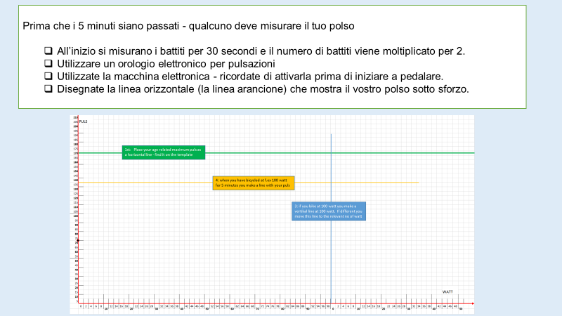

1. Prima che i 5 minuti siano passati - qualcuno deve misurare il tuo polso.

a. Un inizio di conteggio si pulsa fisicamente al polso della mano per 30 secondi e il numero di battiti viene moltiplicato per

b. Utilizzare un orologio a impulsi

c. Utilizzare la macchina elettronica - ricordarsi di mettere il machete prima di iniziare a pedalare.

d. Si traccia la linea orizzontale (la linea arancione) che mostra l'impulso di lavoro.

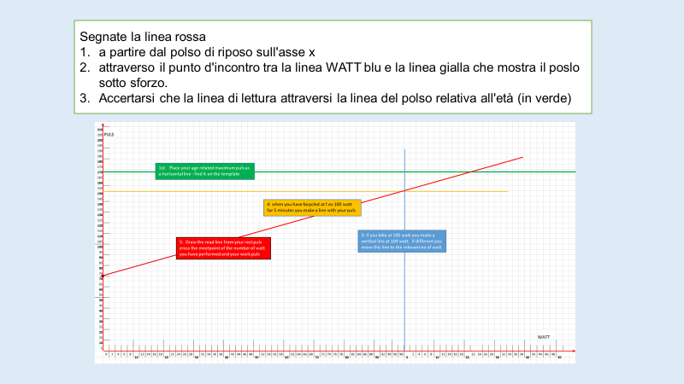

1. Tirare **la linea rossa** - partendo dal vostro impulso di riposo sull'asse x attraverso il punto d'incontro della linea WATT blu e la linea gialla che mostra il vostro impulso di lavoro. Accertarsi che la linea di lettura attraversi la linea d'impulso relativa all'età verde.

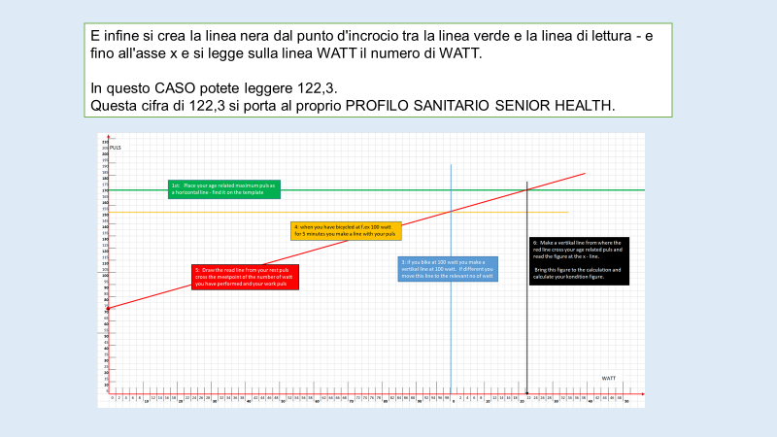

1. E infine si fa la linea nera dal punto d'incrocio della linea verde e la linea letta - fino all'asse x e si legge sulla linea WATT il numero di WATT.

a. In questo CASO potete leggere 122,3.

b. Questa cifra di 122,3 si porta al proprio PROFILO DELLA SULTE “SENIOR HEALTH”.

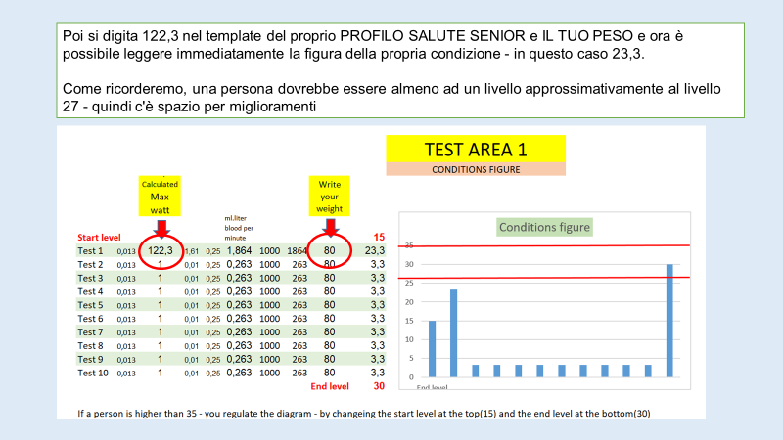

1. Poi si digita il 122,3 nel template del proprio PROFILO DELLA SALUTE SENIOR e si TIPO IL TUO PESO e ora è possibile leggere immediatamente la figura della propria condizione - in questo caso 23,3.

Come ricorderemo, una persona dovrebbe essere almeno ad un livello approssimativamente al livello 27 -

quindi c'è spazio per miglioramenti.

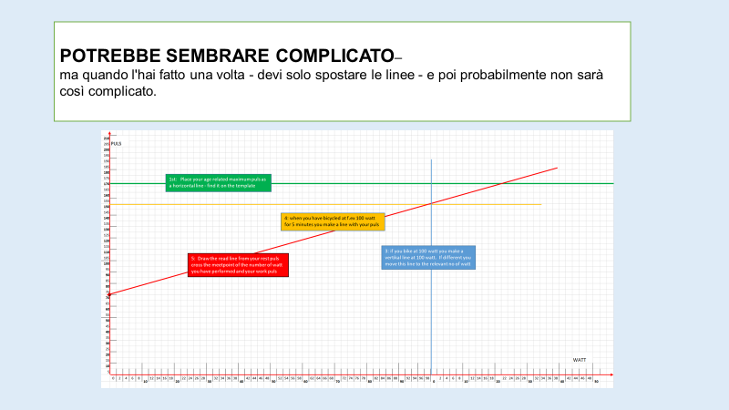

1. **Potrebbe sembrare un po' complicato**

ma quando l'hai fatto una volta - devi solo spostare le linee - e poi probabilmente non sarà così complicato.



**COME INIZIARE L’ALLENAMENTO O VALIDARE Ciò CHE GIA FATE:**

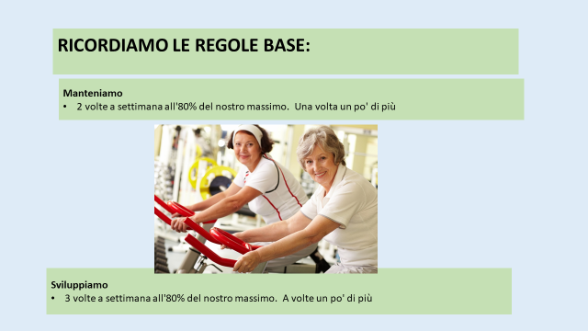

**RICORDIAMO LE REGOLE BASE:**

Manteniamo

* 2 x a settimana all'80% del nostro massimo

Sviluppiamo

* 3 x a settimana all'80% del nostro massimo

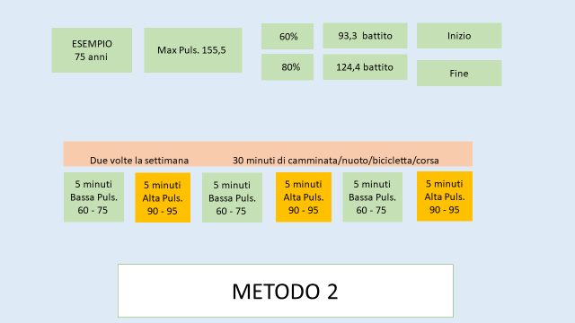

Una persona di 75 anni dovrebbe iniziare ad assicurarsi che il battito cardiaco raggiunga il 93,3 o il 60% almeno 15 minuti, non importa se si cammina, si va in bicicletta, si corre o si nuota un'ora o mezz'ora due volte alla settimana e poi si dirige all'80% per almeno 15 minuti due volte alla settimana.

Potrebbe assomigliare a questo.

Acquista il tuo orologio a polso - è uno strumento estremamente importante per una buona vita. Oppure auguratelo per il vostro prossimo compleanno.

Inizia a camminare per 30 minuti due volte alla settimana.

* 5 minuti a polso basso - 5 minuti a polso basso.
* poi 5 minuti ad impulso alto (60% all'inizio)
* poi 5 a basso impulso
* poi 5 minuti ad impulso alto (60% all'inizio)
* poi 5 minuti a basso impulso (60% all'inizio)
* Finalmente 5 minuti ad alto impulso. (60% all'inizio)

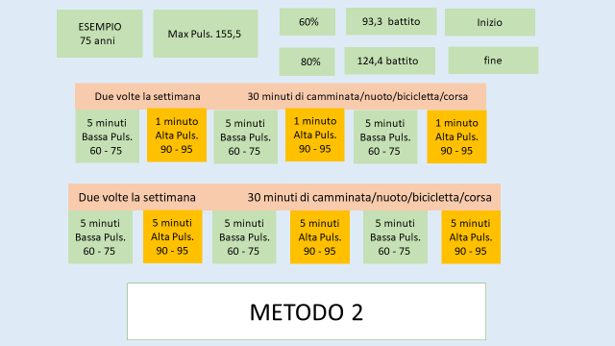

Potreste non essere in grado di iniziare da 5 minuti al 60%, poi iniziare con meno minuti - 1 minuto x 3. La parte importante è iniziare e poi settimana dopo settimana lentamente accumularsi - e infine puntare all'80%.

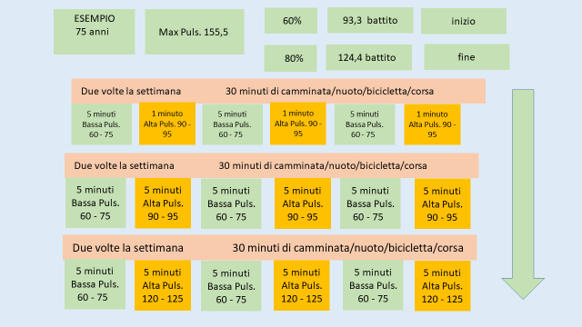

Non sforzarti o stressarti, abbiamo tutti un sacco di tempo. La parte importante è che diventiamo consapevoli della sfida, che conosciamo e comprendiamo:

- se facciamo qualcosa a un livello che contribuisca a mantenere la nostra condizione, la nostra resistenza o

- cosa ci vuole se vogliamo migliorare le mie condizioni e la mia resistenza per l'aldilà.

E poi costruire lentamente - sfidando il nostro io - settimana dopo settimana.